时间 现在-8月中，两个月。
课题： SiC/SiC材料
低温铣削 低温超声磨削
低温铣削 改变 液氮流量，不同粒度的刀具。 观察刀具磨损，顺带看看崩边情况。

低温超声磨削， 观察刀具磨损，表面质量（粗糙度，亚表面，崩边）

实验前，目标区内每种冷却方法的温度均通过K型热电偶进行校准。需要注意的是，液氮是以聚焦射流的形式喷射到切割区，而不是作为浴或连续浸入。因为每次铣削仅持续2–5秒，且硅的热导率_{f}/SiC复合材料相对较低，约为每开尔文20–25瓦，工件的主体材料仅受到轻微影响。因此，在本研究中，液氮的主要作用是降低切削温度，防止多晶金刚石工具的热石化，而非改变工件材料的性质。
⬇⬇⬇⬇ 从这里开始看
低温面铣陶陶刀具磨损实验
机床：106数控5轴
刀具：PCD微刃刀D6-3-d6-50-28F-005 4把
材料：SiC/SiC复合材料 规格： 50x50x5mm^3
实验参数：主轴转速n = 8000rpm 进给f = 200mm/min 轴向切深ap = 0.1mm，径向切深aw = 1mm。无超声，仅进行干式铣削，直至刀具失效。
为了降低刀具首次接触工件时损坏刀具的风险，进给速度为每分钟20毫米。工具完全啮合后，进给速率提升至正常的200毫米/分钟。
刀具磨损以200毫米切削长度为固定间隔评估，相当于4行加工。每次隔间后，工具都会用乙醇清洗，使用超声波清洗去除附着的杂质。（能否只用气枪吹？）随后用数字显微镜（VHX-6000，Keyence，日本）在相同的放大和光照条件下成像底部切削刃的侧面。磨损面积定义为侧面材料流失区域，使用图像分析软件（美国国立卫生研究院ImageJ pro）手动勾勒，并对28个切削刃图像进行平均，以获得具有代表性的数值。这一过程反复进行，直到工具达到定义的失效状态，确保所有测试条件下磨损进程的一致且可重复跟踪.
实验输出：刀具磨损情况，崩边情况，粗糙度。
实验前准备：刀具材料齐备，机床程序未编写，光学显微镜。
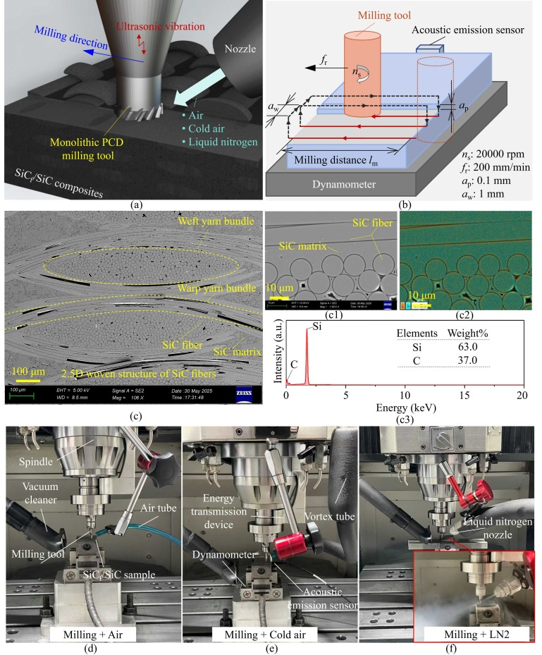
李麒麟的设备、走刀及参数
约了下周一的实验，先做一个简单的。等流量计到了，在考虑流量和温度的监测。

重要问题：面铣和侧铣磨损情况的不同？李师兄做面铣，底面磨损严重，我是不是可以做侧铣，重点观察侧刃？

低温涡轮液体流量计：
联系了两个淘宝店家，均可定制低温转子，但报价差很多，一个2500，另一个3500。
计划安装：液氮罐出口(G1/2外螺纹) → 一段G1/2内螺纹的直管段(长度200mm) → 流量计(G1/2外螺纹) → 下游直管段(长度≥60mm) → 喷管（G1/2内螺纹）。
其中，直管段与流量计均使用304不锈钢，直管段需特殊保温处理，以减少气泡产生，避免气液两相流影响测量精度。连接处需有耐低温密封垫圈。

